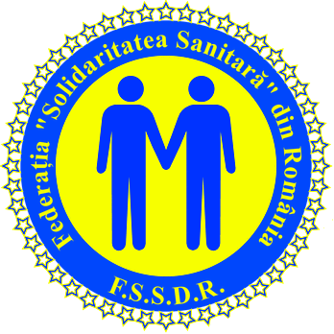
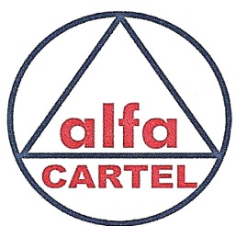
Membră a CNS „Cartel Alfa”, Bucureşti, Splaiul Independenţei
nr.202 A,etaj 3, cam.36
afiliată la EUROFEDOP Telefon: 0721246491
www.solidaritatea-sanitara.ro
E-mail: solidaritateasanitara@yahoo.fr

14.01.2012

Comunicat de presă
Legea a căzut, problemele rămân; dezbaterea trebuie să continue

Deși ne-am aflat în primul rând al criticilor proiectului legii sănătății, participând ieri, 13.01.2012, la ultima serie de consultări pe această temă la Ministerul Sănătății, înainte de retragerea legii, considerăm că problema sănătății trebuie să rămână în dezbatere publică.
Critica noastră a fost una constructivă, solicitând modificarea acestui proiect și nu respingerea lui în totalitate. Ne-ar fi bucurat mai curând modificarea proiectului de lege în sensul solicitat de noi, decât retragerea acestuia și aruncarea în derută a salariaților și a pacienților. Susținem în continuare principiile și propunerile avansate de noi odată cu observațiile pe marginea proiectului de lege și credem în necesitatea continuării dezbaterii. Angrenajul dezbaterii pe tema sănătății a fost pornit, fiind păcat a lăsa să se risipească atâtea energii investite în găsirea soluțiilor potrivite pentru modificarea sistemului în interesul cetățenilor.
Pentru sistemul sanitar Cutia Pandorei a fost deschisă, lipsurile scoase la iveală necesitând remediere pentru a restabili încrederea cetățenilor în sistem. Dezbaterea a arătat o mare parte din problemele Sănătății, acestea așteptându-și acum rezolvarea.
Căderea legii (în Vinerea Neagră a prezidenției) nu reprezintă un succes; în mod sigur nu un succes politic. Ea este mai curând un eșec al politicii românești; presiunea societății civile a contat mai mult decât opereta desfășurată de reprezentanții partidelor politice pe ecranele televiziunilor. Trebuie să constituie un semn de alarmă pentru politicieni faptul că societatea civilă susține un om neutru politic în toată această dezbatere, în condițiile în care atâția politicieni au ofta pe ecran pe tema Sănătății. Protestele spontane ale unor cetățeni sunt pentru sprijinirea experților în dauna politicienilor, pentru modificarea sistemului acolo unde este cazul și păstrarea a ceea ce s-a făcut bine. Suntem în acest punct și datorită neîncrederii cetățenilor în posibilitatea și dorința politicului de a rezolva problemele sistemului sanitar. Sarcina modificării sistemului revine acum experților și societății civile.
Să nu cădem în greșeala de a da o interpretare partizană politic manifestațiilor spontane. Dacă situația sănătății este motivul protestelor atunci sunt vizate toate partidele politice. Spitalele sunt conduse în egală măsură de putere şi opoziție (cea mai mare parte a spitalelor este administrată de autoritățile publice locale, acestea aparținând întregului spectru politic), responsabilitatea pentru modul lor de funcționare fiind una comună. Politizarea sistemului sanitar constituie una din problemele acestuia, ambele tabere politice, puterea și opoziția, dovedindu-se incapabile de a organiza în mod corect furnizarea serviciilor de sănătate necesare populației și condițiilor de muncă și salarizare pentru ca personalul să poată face asta.
Nu credem că Pactul național constituie o soluție acum. Proiectul de lege a sănătății a fost rezultatul unui „pact național” realizat de putere. Conjunctura politică face imposibil orice pact național. Opoziția ar face bine să prezinte propriul proiect de lege a sănătății, în condițiile în care n-a reușit să producă un material public pe tema proiectului puterii.
Dacă este imposibilă adoptarea unei noi legi a sănătății, partidele politice riscând în acest moment să facă din ea o temă electorală, este însă posibilă modificarea actualei legi a sănătății pentru îmbunătățirea sistemului.
Solicităm Ministerului Sănătății continuarea dezbaterii, putând fi luată ca punct de pornire și actuala lege a sănătății.

Președinte,
Rotilă Viorel

